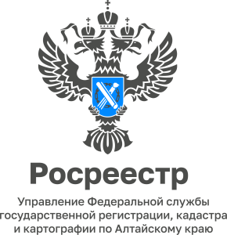

**ПРЕСС-РЕЛИЗ**

31.08.2022

**Алтайский Росреестр и Кадастровая Палата Алтайского края**

**приняли участие во Всероссийской акции «Зеленая Россия»**

В рамках Всероссийского экологического субботника «Зеленая Россия»   
25 «августа на территории Кислухинского заказника совместными силами сразу нескольких организаций проведена уборка в пойме Оби.

В мероприятии приняли участие сотрудники Управления Росреестра   
по Алтайскому краю, ФГБУ «ФКП Росреестра» по Алтайскому краю и Министерства природных ресурсов и экологии Алтайского края.

  «Опытные работники заказника провели краткую экскурсию по экотропе «Кислухинская», и уже после все вместе приступили к работе. С берега реки собрали и упаковали в мешки стеклянную и пластиковую тару, полиэтиленовые пакеты, контейнеры и упаковку и другие бытовые отходы», - прокомментировала Ирина Будрицкая, председатель Молодежного совета Управления Росреестра   
по Алтайскому краю.

  «Плодотворной работе способствовало все: живописное место, дружеская компания, свежий воздух и благородное начинание. Стоит отметить, что подобное мероприятие стало доброй традицией», - отметила Екатерина Лузина, председатель Молодежного совета Кадастровой палаты Алтайского края.

Сохраним природу родного края!

**Управление Росреестра по Алтайскому краю**